Orde van Dienst |  | 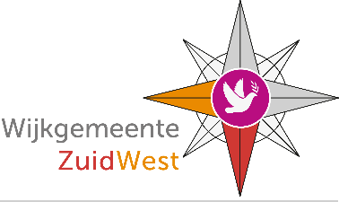
Voorgangers: | Ds. Leon Bal
Orgel: | Barbara Coster-Notenbomer
Datum: | Zondag 29 september 2024 | Eredienst


De vlieger en de vanger
Een onwaarschijnlijk verhaal over het vinden van vrijheid
(finding, falling, catching – Henri Nouwen)

Orgelspel
Welkom en mededelingen
Aansteken van de kaarsen in een moment van stilte
DE VOORBEREIDING
We gaan staan
Zingen: “Hoe lieflijk hoe goed is mij Heer”, Psalm 84: 1, 6
Groet en bemoediging
We gaan zitten
Gebed om vergeving
Leefregel
Zingen: “Meisje sta op, want je slaapt niet meer”, 179: 1, 2, 3
Gebed om verlichting met de Heilige Geest
HET WOORD
Bijbellezing: Genesis 32: 23 – 33
Zingen: “Gij, hemelhoog verheven”, 851: 1 2, 3 4, 5 6, 7 8, 9 10
Bijbellezing: Marcus 5: 21 - 43
Zingen: “U komt mij, lieve God,” 852: 1, 2, 3, 4
Verkondiging
Zingen: “Wil je opstaan en mij volgen”, Hemelhoog 386: 1, 4, 5
HET ANTWOORD
Eventuele pastorale afkondigingen
Gebeden, stil gebed, afgesloten met het ‘Onze Vader’ (NBV21)
Collectemoment
We gaan staan
Zingen: “Ga met God en Hij zal met je zijn”, 416: 1, 2, 3, 4
Zegen
Orgelspel

Bij voorkeur Geven met de PGV app |  |  |  | Collecten:  1e Missionair Werk, jongeren  2e Kerk
Voor: | Diaconie: |  | Kerk:
Bank: | NL14 RABO 0395.1389.06 |  | NL70 RABO 0395.1388.68
T.n.v.: | Diaconie Protestantse Gemeente Veenendaal |  | Protestantse Gemeente Veenendaal,
O.v.v.: | ZW-Missionair Werk 290924 |  | Collecte ZW-Kerk, 290924
Aan de dienst van deze zondag werkten mee:
Ouderling van dienst |  | Adri Cardol
Diaken van dienst |  | Alina Keijman
Lector |  | Annette Schot
Zondagskinderen |  | Koen van Engelen en Felice van Doorn
Kindernevendienst, lang |  | Reini/Jarno van Essen en Ingrid van Doorn
Oppas |  | Ilona Huibers
Ontvangst |  | Ageeth Kroon
Koffieteam |  | Margreet Hagelstein en Eef Bolt
Koster |  | George Kraan
BHV |  | Jan Coster
Techniek |  | Martijn en Jurre Huibers
Orde van Dienst |  | Adri Cardol

